7.A

 | 1 | 2 | 3 | 4 | 5 | 6 | 7
Pondelok | MAT | FYZ | SJL | BIO | TSV | ANJ
Utorok | DEJ | CJ2 | SJL | CHE | MAT | GEG
Streda | NBV | INF | MAT | ANJ | SJL | HVV
Štvrtok | OBN | SJL | CJ2 | BIO | MAT | TSV
Piatok | VYV/THD | VYV/THD | ANJ | MAT | SJL | CHE

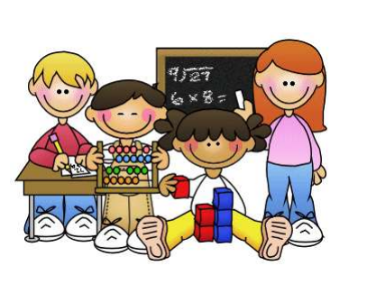
Triedna učiteľka : Mgr. Alena Kavacká

Zoznam žiakov :
Gočová | Liliana
Handlovský | Adam
Javorík | Ľuboš
Kameništiak | Mário
Karasová | Sofia
Kurková | Paulína
Machynková | Miroslava
Majtan | Martin
Martinčeková | Gabriela
Maslonka | Patrik
Meliš | Filip
Novák | Michal
Pečalka | Nataniel
Pirník | Matej
Pirníková | Aneta
Sága | Samuel
Ševčík | Samuel
Šperková | Laura
Šughová | Tamara
Tarana | Marcus
Tomaníček | Nicolas
Tomaščínová | Natália
Vlčková | Michaela

